Kahoot "Sehen"
Auf der Webseite "kahoot.com" kannst du dich einloggen und passend zum Multi-Touch-Buch "Sehen und Hören" je eine Quiz spielen. Kahoot kann im Computerraum oder via Natel / Tablet im Klassenverband gespielt werden.
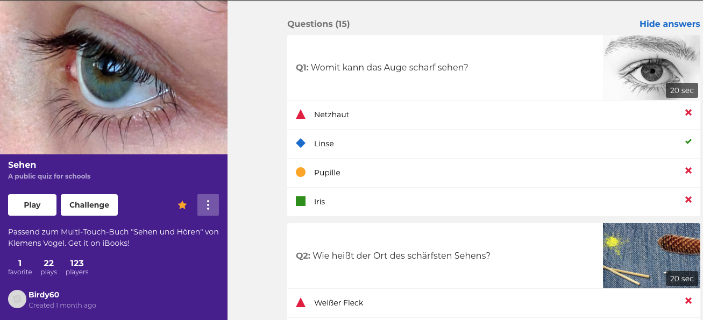

Q1:Womit kann das Auge scharf sehen?
- Netzhaut
- Linse
- Pupille
- Iris

Q2:Wie heisst der Ort des schärfsten Sehens?
- Weißer Fleck
- Grüner Star
- Blinder Fleck
- Gelber Fleck

Q3:Wie heißt die durchsichtige Haut an der Vorderseite des Auges?
- Netzhaut
- Lederhaut
- Hornhaut
- Aderhaut

Q4:Wie heißt der Ort wo wir wegen wegführenden Nervenzellen nichts sehen?
- Blinder Ort
- Gelber Fleck
- Blinde Zellen
- Blinder Fleck

Q5:Welche Aussage stimmt für Kurzsichtigkeit?
- Der Augapfel ist zu kurz
- Die Lichtstrahlen treffen vor der Netzhaut aufeinander.
- Die Hornhaut ist verkrümmt
- Die Lichtstrahlen treffen hinter der Netzhaut zusammen

Q6:Welche Aussage stimmt für die Weitsichtigkeit?
- Der Augapfel ist zu kurz
- Die Lichtstrahlen treffen vor der Netzhaut aufeinander.
- Der Augapfel ist zu lang
- Die Lichtstrahlen treffen genau auf der Netzhaut zusammen

Q7:Wie entsteht der graue Star?
- Trübung der Linse
- Ablösung der Netzhaut
- Grosser Augendruck
- Verkrümmung der Netzhaut

Q8:Wodurch wird die Lichtmenge die ins Auge fällt reguliert?
- Augenkammer
- Linse
- Iris / Pupille
- Hornhaut
Q9:Zapfen oder Stäbchen: Welche Aussage ist falsch?
- Stäbchen sind für's Hell-Dunkel-Sehen zuständig.
- Stäbchen und Zapfen sind Licht-Sinneszellen.
- Es gibt mehr Zapfen als Stäbchen.
- Zapfen sind für das Farben-Sehen zuständig.

Q10:Was heisst Akkommodation
- Anpassung an die Dunkelheit
- Anpassung an die Helligkeit
- Anpassung der Brechkraft des Auges
- Bilddrehung im Auge

Q11:Was heisst Adaption?
- Anpassung an Helligkeitsunterschiede
- Anpassung (Krümmung) der Hornhaut
- Anpassung an die komplementäre Farbe
- Anpassung (Scharfstellung) an nahe und ferne Objekte

Q12:Was wird auch als Regenbogenhaut bezeichnet?
- Retina
- Netzhaut
- Aderhaut
- Iris

Q13:Was versteht man unter Retina?
- Linsenbänder
- Augenmuskel
- Netzhaut
- Glaskörper

Q14:Welcher Begriff hat nichts mit positiven Nachbildern zu tun?
- Stop Motion
- Praxinoskop
- Daumenkino
- Umkehrbilder

Q15:Welche Aussage hat nichts mit negativen Nachbildern zu tun?
- Nachbilder entstehen durch Ermüdung von Sehsinneszellen.
- Das Nachbild besitzt andere Farben als das Originalbild.
- Es entsteht ein imaginäres Bild in den Komplementärfarben.
- Das Gehirn braucht Zeit um das Bild zu verarbeiten.

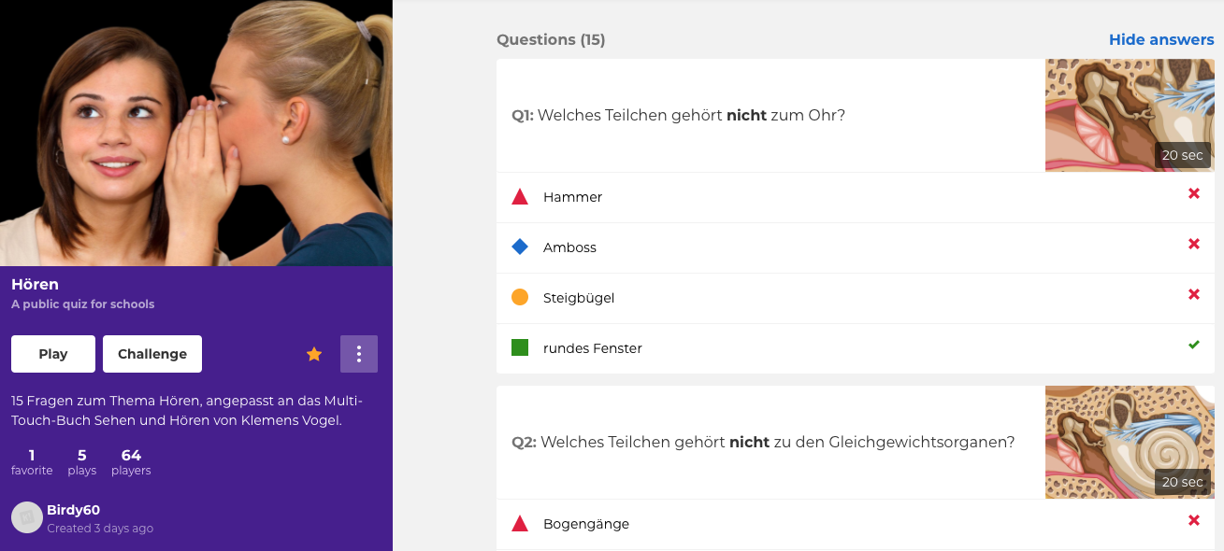
Kahoot "Hören"

Q1:Welches Teilchen gehört nicht zum Ohr?
- Hammer
- Amboss
- Steigbügel
- rundes Fenster

Q2:Welches Teilchen gehört nicht zu den Gleichgewichtsorganen?
- Bogengänge
- Utriculus
- Sacculus
- Hörschnecke

Q3:Wie heisst die etwa 3.5 cm lange Verbindung zwischen der Paukenhöhle und dem Rachenraum?
- Gehörgang
- Ohrtrompete
- Trompetengang
- Nasenraum

Q4:Wie ist die Form des Trommelfells
- gespannte, gerade Lederschicht
- trichterförmig, nach innen gezogene Membran
- spitzwinkliges Faserndreieck
- kreisförmig, gespannte Haut

Q5:Was stimmt für die Hörschnecke?
- Sie hat vier Windungen
- Sie besitzt drei flüssigkeitsgefüllte Gänge
- Sie ist von zwei weichen Knochen umgeben
- Sie ist besitzt drei verschiedene Sinneszellen

Q6:Welche Aussage stimmt nicht?
- Der Gehörgang ist ca. 2-3 cm lang.
- Der Gehörgang endet beim Trommelfell
- Der Gehörgang gehört zum Mittelohr.
- Der Gehörgang ist leicht nach oben gekrümmt.

Q7:Bei welchem Instrument schwingt ein Holzteilchen?
- Saxophon
- Panflöte
- Gitarre
- Mundharmonika

Q8:Wie ist die Definition von Frequenz?
- Anzahl Schwingungsperioden pro Sekunde
- Schwingungen mal Amplitude
- Amplitude durch Zeit
- Anzahl Schwingungen pro Minute

Q9:Was versteht man unter Ultraschall?
- Frequenzen oberhalb des Hörfrequenzbereichs des Menschen
- Frequenzen unterhalb des Hörfrequenzbereichs des Menschen
- Frequenzen zwischen 20 und 20'000 Hz
- Frequenzen ausserhalb 20 und 20'000 Hz

Q10:Wovon ist die Tonhöhe abhängig?
- Infraschall
- Amplitudenweite
- Frequenz
- Schwingungsdämpfer

Q11:Was passiert bei der gedämpften Schwingung?
- Die Frequenz wird immer kleiner
- Die Amplitude wird immer kleiner
- Die Frequenz wird immer grösser
- Die Amplitude wird immer grösser

Q12:Ordne nach der Schallgeschwindigkeit
- Luft - Wasser - Eisen
- Luft - Eisen - Wasser
- Wasser - Luft - Eisen
- Wasser - Eisen - Luft

Q13:Wie ist die Schallübertragung bei einer Vinyl-Schallplatte?
- digital mit Elektronen
- analog mit einer Nadel
- Glasfaser mit Laserlicht
- elektrostatisch geladene Impulse

Q14:Womit wird die Lautstärke gemessen?
- Deziliter
- Dezibel
- Dezimeter
- Dezihertz

Q15:Welche Aussage stimmt?
- Die Zeitdauer der Lärmbelastung ist für Gehörschäden egal
- Tiefe Töne werden am Anfang der Schnecke aufgenommen
- Ältere Menschen hören tiefe Töne schlechter
- Kinder hören hohe Töne besser als Erwachsene.

